졸업논문 주제 제안서
2016-19620 정대용

* 해당 연구는 이도현 선배와의 면담을 통해 UROP에서 진행하던 내용을 기반으로 합니다.

Topic
POS-aware code switching data augmentation을 통한 CoSDA-ML의 감성분류 zeroshot 성능 향상

CoSDA-ML이란?
CoSDA-ML은 (Libo Qin et al.)이 제안한 언어 전이 학습에서의 코드 스위칭 데이터 증강 기법이다. 데이터가 풍부한 src 언어의 문장 내 토큰들을, 데이터가 부족한 tgt 언어의 토큰으로 교체하는 방식에서 나아가, 두 개 이상의 tgt 언어들의 토큰들로 교체하는 것이 핵심적인 알고리즘이다. 이를 통해 같은 intent에 대해 백터공간 내에서 언어 간 거리를 더욱 가깝고 더 크게 overlap 시킬 수 있음을 보였다.

Problem Definition
CoSDA-ml은 코드스위칭 시, source 언어를 임의로 여러 target 언어들로 교체하는 방식으로 Data augmentation을 진행하였고, 좋은 결과를 내었다. 그러나 Sentiment Analysis의 경우 Adj, Adv, V가 다른 POS에 비해 큰 weight을 갖는다는것이 이미 밝혀진 바 있다<1>. 그렇기에 교체할 단어를 POS에 따라 정하는 방식으로 data augmentation을 진행한다면, SA의 성능을 제고할 수 있을 것으로 생각된다.

Algorithm
CAND = {adj, adv, v} # CAND 후보군은 A, B, C가 있는데, 이는 아래 예비실험결과에서 확인 할 수 있다.
for TOKEN in src_sentence:
if TOKEN is in CAND:
ReplaceToken()
if TOKEN is not in CAND:
Do as CoSDA-ML

예비 실험 결과

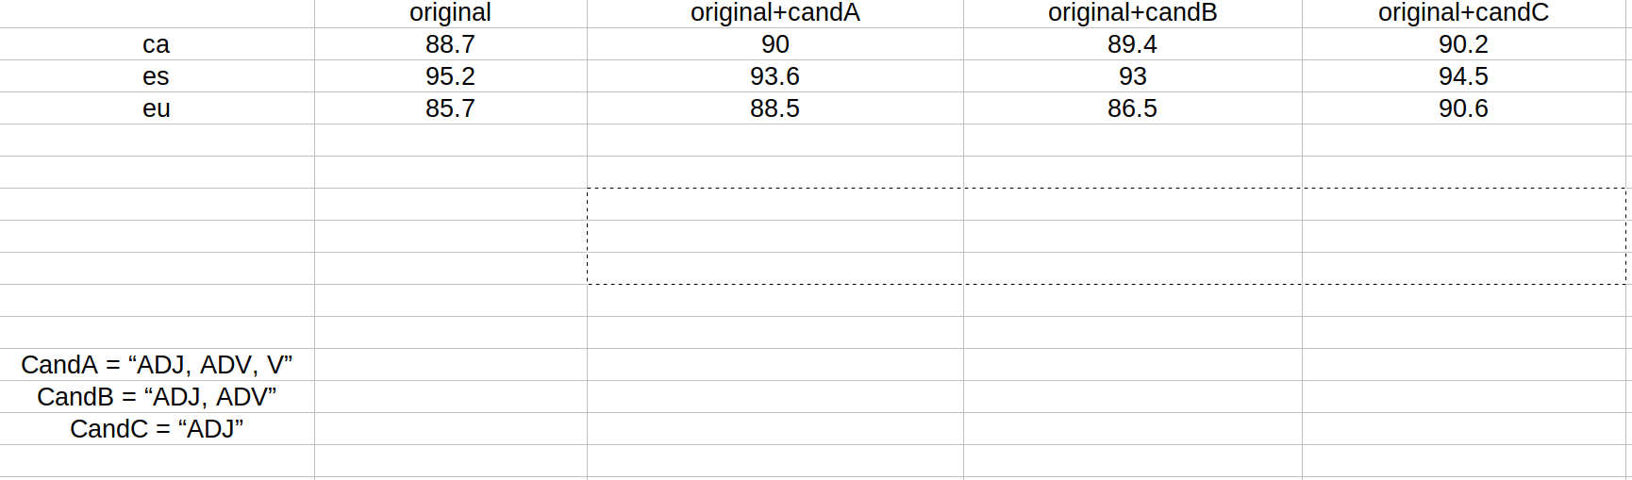

ca와 eu의 경우, A후보군(adj,adv,v), B후보군(adj, adv), C후보군(adj) 모두에서 성능 향상을 확인하였다. es의 경우 모두 기존 실험 결과보다 성능이 약간 감소하였는데, 이에 대한 추가적인 분석이 필요할 것으로 보인다.

본 실험 (예정)
1. test set을 추가하고, src-tgt 사전의 단어도 더 추가하는 방식으로 기존 실험보다 강력한 실험을 진행할 것이다. 기존 연구의 경우 test set이 언어 당 200개 이상을 넘지 않아 부정확한 결과가 도출되었을 수도 있기 때문이다.

2. XLM-R의 결과를 추가할 것이다. 기존 연구에서는 M-BERT가 XLM의 성능을 능가하는 것으로 나타났는데, XLM보다 강력한 XLM-R과의 비교가 필요하다.

예상되는 비판점

Q. 단순히 더 많은 토큰을 교체하여 학습하였기에 성능이 향상된 것 아닌가?
A. 아니다. 그렇다면 original + candA 결과가 original candC 결과보다 높아야 하는데 (더 많은 pos가 교체되었으므로) 그렇지않다.

Q. 모든 언어의 POS 정보를 구할수는 없지 않나?
A. 기존의 연구는 영어와 해당 언어와의 사전이 있음을 전제로 한다. 알고리즘에서도 이를 고려하여 영어의 POS 정보만을 사용하기 때문에 기존 연구에 비해 tgt 언어에서 추가적으로 요구되는 자료는 없다. 영어의 POS 정보는 nltk, stanford tagger 등 아주 쉽게 구해볼 수 있다.

Q. 알고리즘의 코드 효율성은 고려했나?
A. 영어의 POS 정보를 해싱하였고(dict 자료구조), 어차피 src-tgt언어 사전을 찾는 시간이 있기 때문에 기존의 코드와 같은 시간복잡도를 갖는다.

<1>
A.K.Jain & Y.Pandey (2013) “The use of part of speech tagger to tag words and search only those words with polarity (adjectives and adverbs) has increased the performance and we don’t need to remove stop words

Kai Shuang et al (2020) “Considering the single POS category, adjectives, adverbs, and verbsmost significantly indicate sentiment polarity”
감성분류 시 POS에 따른 attention highlight기법을 사용하였다. 사용한 POS 종류의 수를 다르게 하면서 실험한 결과, 대부분 adj가 속한 결과가 높은 성능을 보였고, 최종적으로 4개의 POS 분류 (adj, adv, v, others)로 나눈 것이 가장 높은 성능을 내었다.

K.Cheng et al (2020)
We can see that adjectives such as ~, have the highest weights. The weights of the adverbs such as ~ the verbs such as ~ are ranked second. And the nouns such as ~ have the lowest weight. In linguistics, Adjectives are usually used to indicate the nature, state, and characteristics of people or things, while adverbs are used to modify adjectives, to indicate degree, range, etc

감성 분류에 중요한 weight를 가짐은 기존의 언어학 / 컴퓨터공학 논문들을 통해 충분히 보일 수 있을 것으로 예상된다.

